Verborgen verbinding
Je ziet ze lang niet allemaal. Maar ze zijn er wel, de dieren. Reeën, vossen, eekhoorntjes, boommarters en soms wolven. Ook vogels zoals spechten, uilen en mezen leven en broeden hier graag. En kleine amfibieën zoals kikkers kan je hier ook vinden! En de allerkleinste: insecten, zoals vlinders en kevers. In een gezond bos is alles met elkaar verbonden. Rupsen eten bijvoorbeeld bladeren en zijn voedsel voor koolmezen. Terwijl sperwers weer graag koolmezen eten. Alle planten en dieren vinden hun eten in het bos en zijn weer levend voedsel voor een andere soort. Behalve toproofdieren, zoals de vos, roofvogels of de wolf, die worden pas gegeten als ze zelf dood gaan. Niets lekkerder dan een kadaver, voor bijvoorbeeld de raaf of een aaskever!

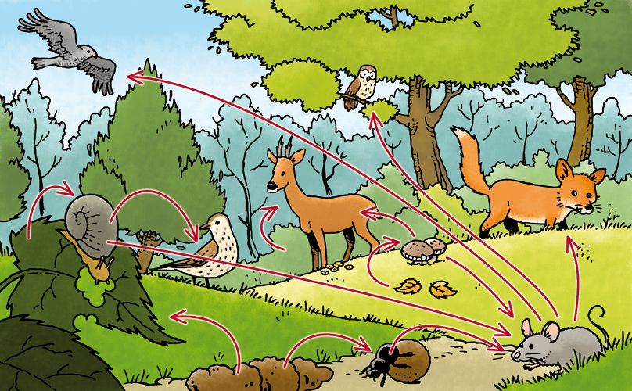
Bron: https://rogerklaassen.com/wordpress/food-chain-voedselketen

Kijk eens goed naar deze afbeelding, je ziet hier een voedselkringloop in het bos. Kijk nu eens goed om je heen, welke delen van een kringloop kan jij vinden? Misschien kan je wel twee of drie vinden!

